Лабораторная работа №5

Операционные системы

Ничипорова Елена Дмитриевна

Содержание

# 1 Цель работы

Ознакомление с файловой системой Linux, её структурой, именами и содержанием каталогов. Приобретение практических навыков по применению команд для работы с файлами и каталогами, по управлению процессами (и работами), по проверке использования диска и обслуживанию файловой системы.

# 2 Выполнение лабораторной работы

* Выполняю все примеры, приведенные в первой части описания лабораторной работы
* Выполняю примеры из пункта 5.2.2 (рис.1)(рис. **¿fig:001?**)

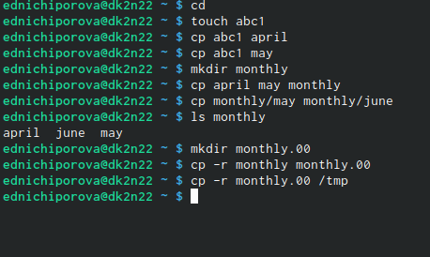 - Выполняю примеры из пункта 5.2.3 (рис.2)(рис. **¿fig:002?**)

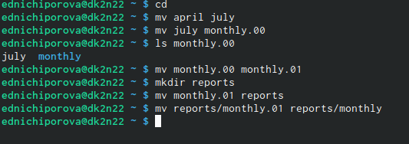 - Выполняю примеры из пункта 5.2.5 (рис.3) (рис. 1)

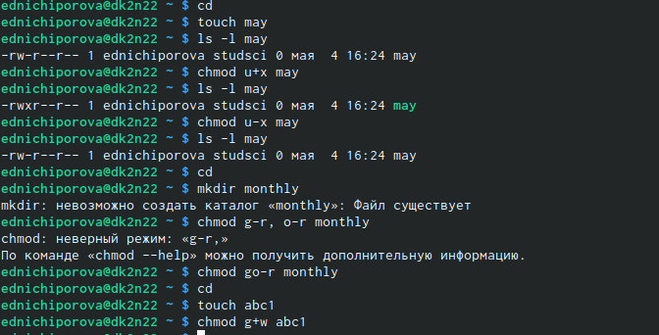

Рис. 1: Пример 3

* После выполнения примеров, делаю следующие задания:Скопируйте файл /usr/include/sys/io.h в домашний каталог и назовите его equipment. Если файла io.h нет, то используйте любой другой файл в каталоге /usr/include/sys/ вместо него; в домашнем каталоге создайте директорию ~/ski.plases; переместите файл equipment в каталог ~/ski.plases; переименуйте файл ~/ski.plases/equipment в ~/ski.plases/equiplist; создайте в домашнем каталоге файл abc1 и скопируйте его в каталог ~/ski.plases, назовите его equiplist2; Ссоздайте каталог с именем equipment в каталоге ~/ski.plases;переместите файлы ~/ski.plases/equiplist и equiplist2 в каталог ~/ski.plases/equipment; создайте и переместите каталог ~/newdir в каталог ~/ski.plases и назовите его plans.(рис. 4)(рис. **¿fig:004?**)

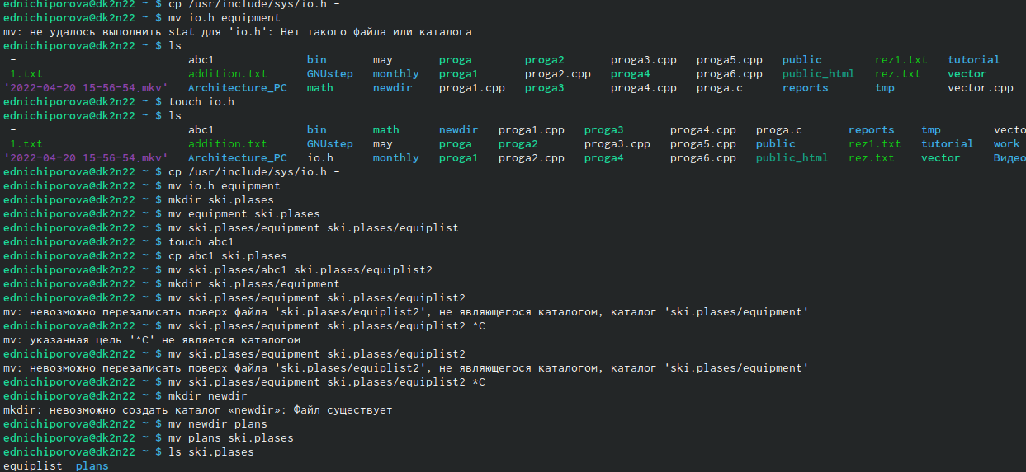 - Далеесозданю необходимы файлы. Определяю опции командой chmod, необходимые для того, чтобы присвоить перечисленным в задании файлам выделенные права доступа, считая, что в начале таких прав нет (рис.5)(рис. **¿fig:005?**)

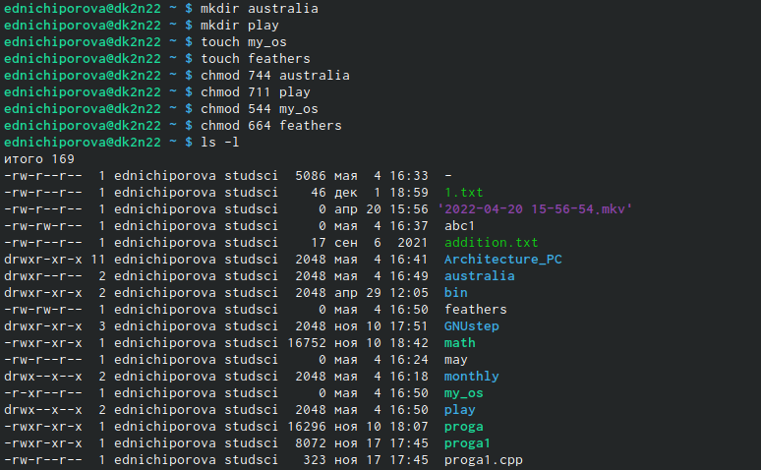 - Проделываю следующие действия: - Просмотрите содержимое файла /etc/password.(рис.6)(рис. **¿fig:006?**)

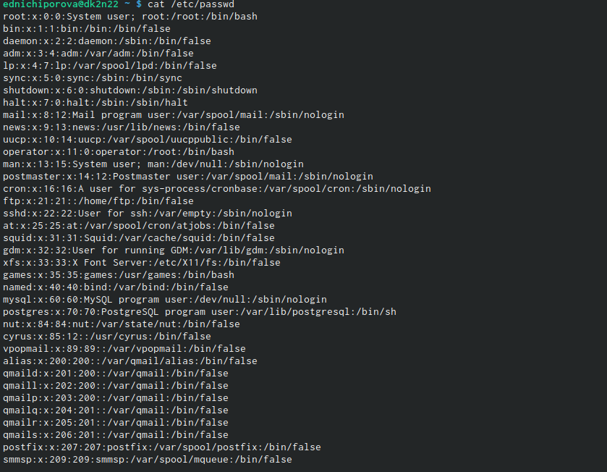 - Скопируйте файл ~/feathers в файл ~/file.old;переместите файл ~/file.old в каталог ~/play;скопируйте каталог ~/play в каталог ~/fun;переместите каталог ~/fun в каталог ~/play и назовите его games.(рис.7)(рис. **¿fig:007?**)

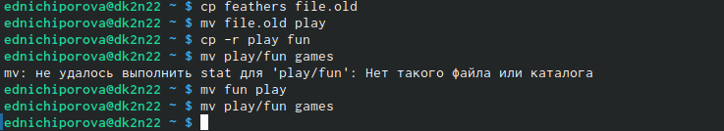 - Лишите владельца файла ~/feathers права на чтение и смотрю, что произойдет при попытке просмотреть или скопировать этот файл(рис.8)(рис. 2)

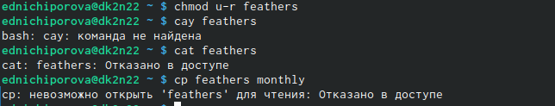

Рис. 2: Изменение прав доступа файла feathers

* Лишите владельца каталога ~/play права на выполнение, а потом заново их даем(рис.9)(рис. 3)

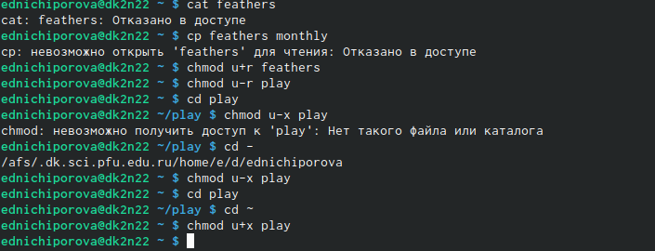

Рис. 3: Изменение прав доступа файла play

* Читаю man по командам mount, fsck, mkfs, kill (рис. **¿fig:0010?**)

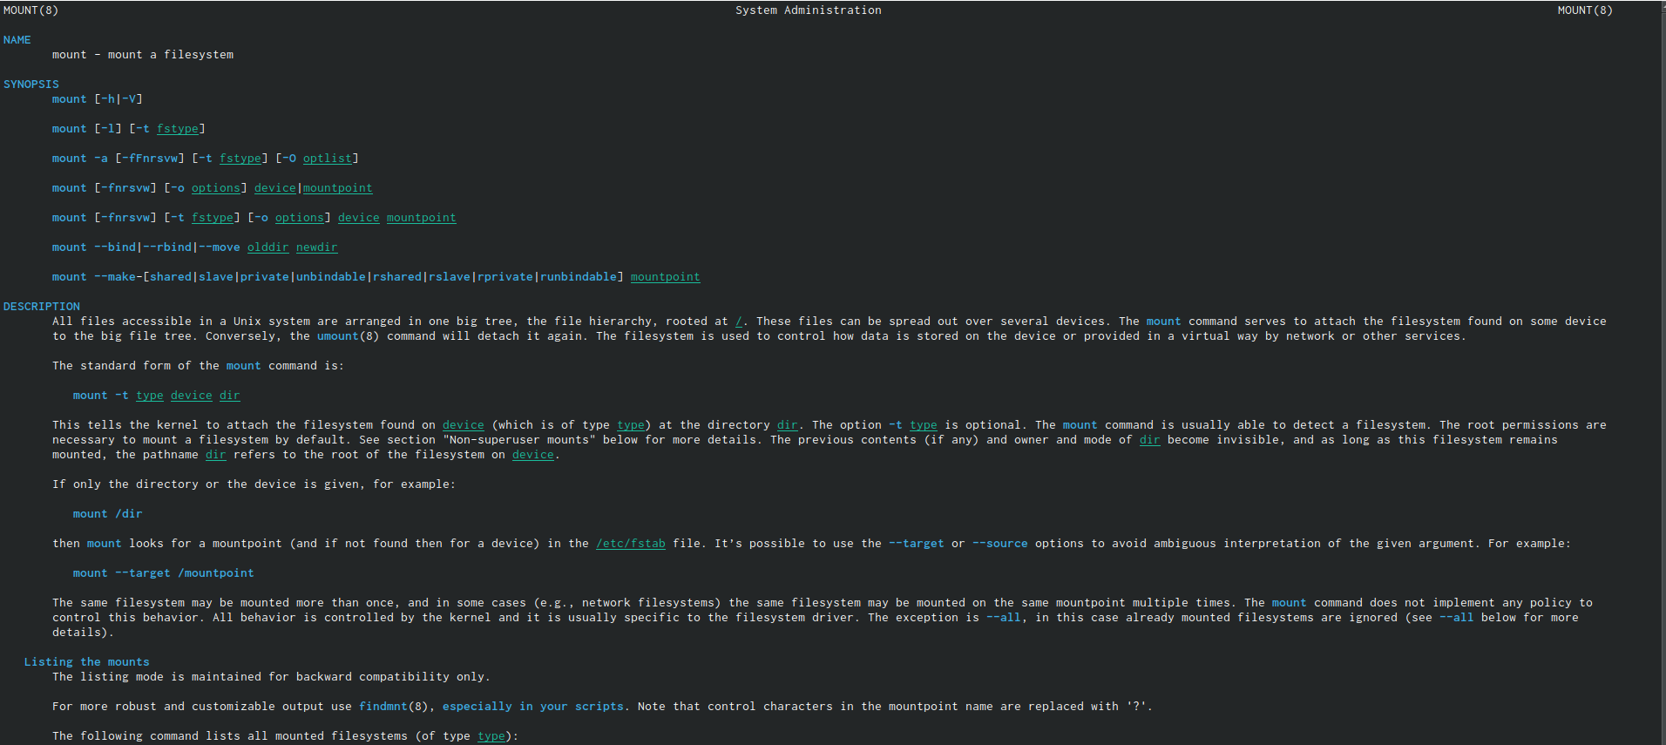 (рис. **¿fig:0011?**)

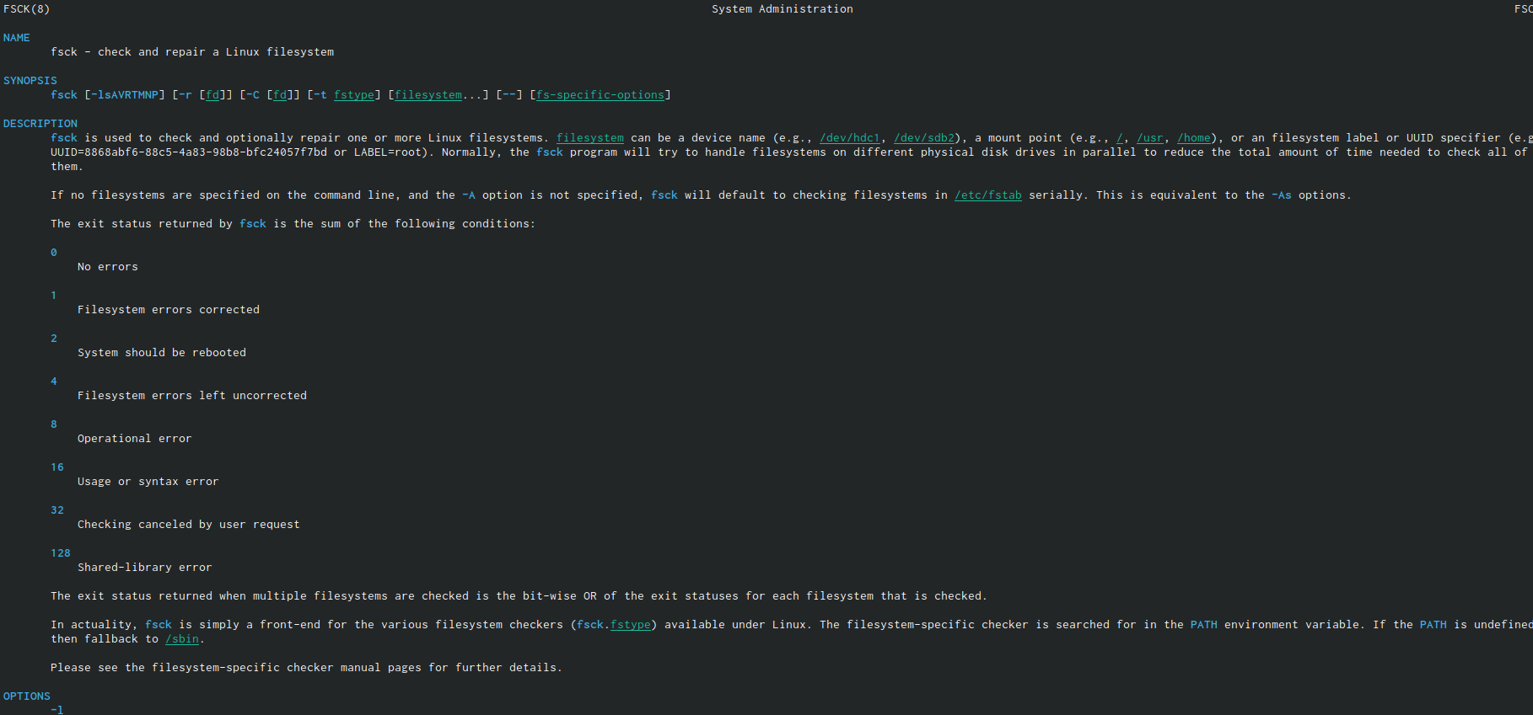 (рис. **¿fig:0012?**)

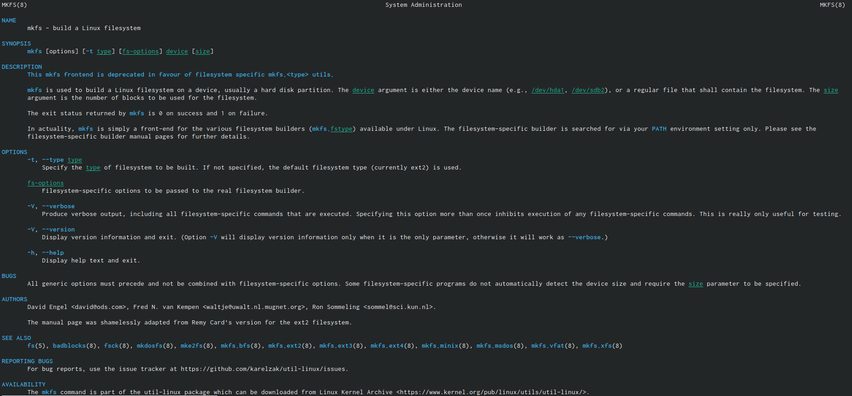 (рис. 4)

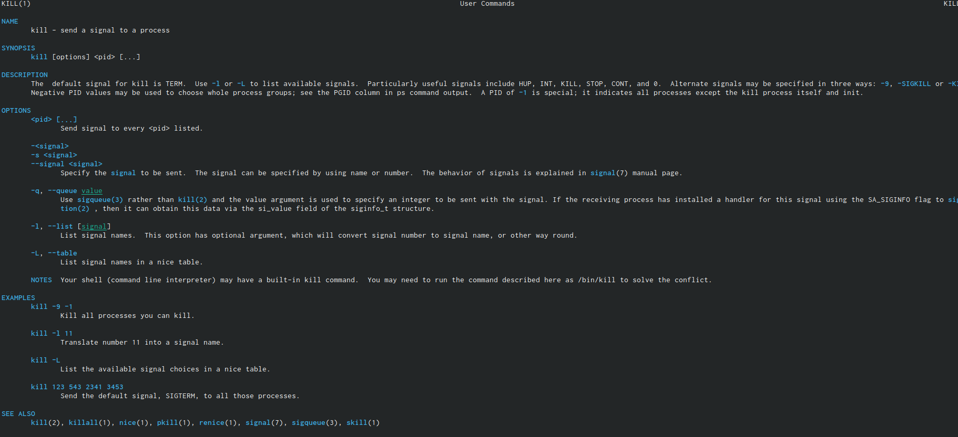

Рис. 4: Команды kill

# 3 Выводы

В ходе данной лабораторной работы я ознакомилась с файловой системой Linux, её структурой, именами и содержанием каталогов, приобрела практические навыки по применению команд для работы с файлами и каталогами, по управлению процессами (и работами), по проверке использования диска и обслуживанию файловой системы.

# Список литературы